
M1
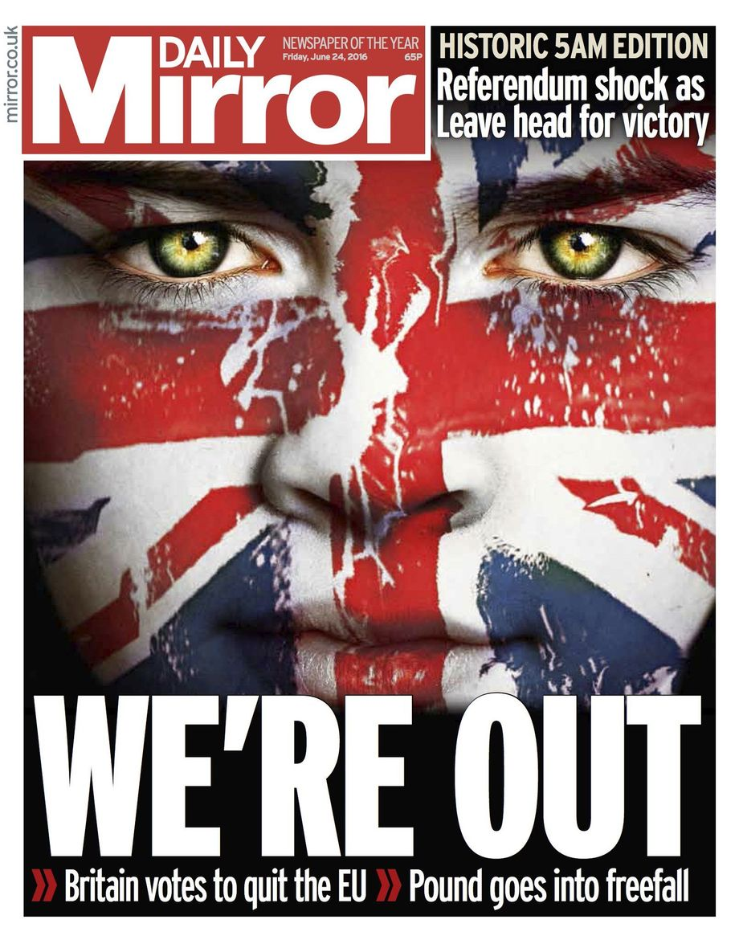
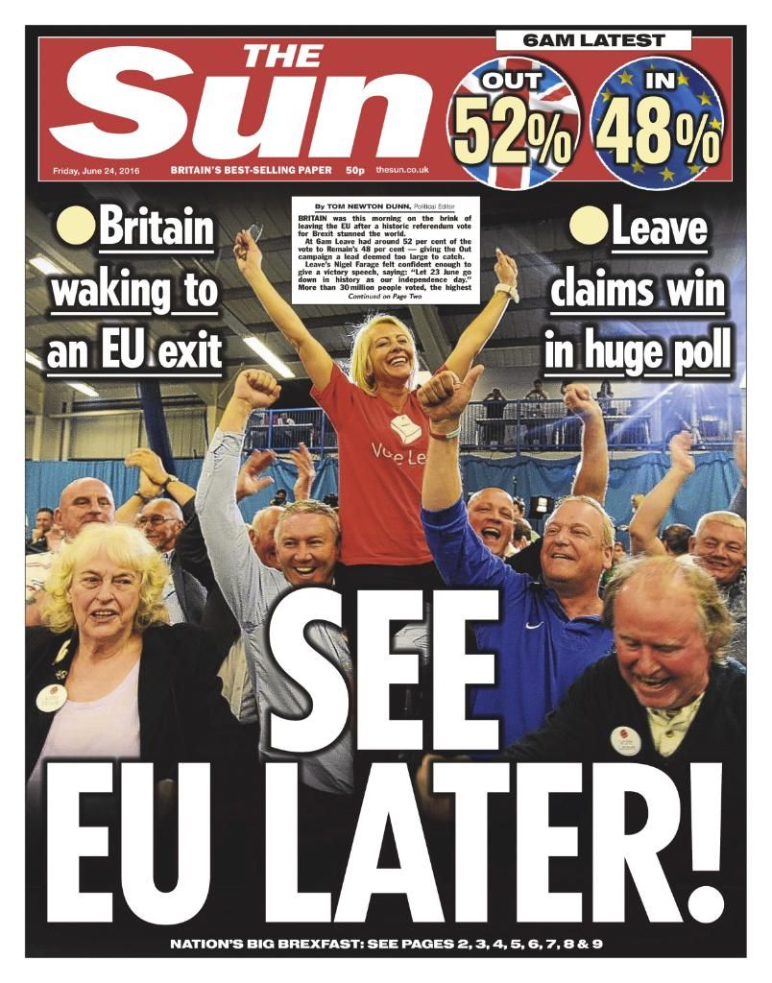

Bildquelle: https://www.spiegel.de/fotostrecke/die-cover-der-britischen-zeitungen-zum-brexit-fotostrecke-138664.html
M2

Impulsfragen zur Bildanalyse

Titelseiten-Beschreibung
Was wird auf der Titelseite dargestellt? (Personen, Gegenstände, etc.)
Sind Texte vorhanden?
Welche Situation oder Handlung wird gezeigt?

Titelseiten-Aufbau
Welche Funktion hat das Bild-Motiv? (was soll sie bei den Betrachter/innen auslösen?)
Wie ist die farbliche Gestaltung?
Welche Bedeutung hat das Zusammenspiel von Bildmotiv und Text?
Werden bestimmte Details hervorgehoben?

Zusammenfassung
Welche Wirkung soll das Titelblatt auf die Betrachter/innen haben?

Vorkenntnisse zum Brexit erfragen
Was wisst ihr zum Thema Brexit?
Wann fand der Brexit statt?
Wie kam es zum Brexit?
Kernfrage: Was könnten die Ursachen gewesen sein, dass sich die Bevölkerung Großbritanniens mit knapper Mehrheit für den Brexit entschlossen haben?

M3

Zeitungs-Titel-Seite „Extra!Extra! – Ist die EU immer noch die bessere Wahl?

Situationsbeschreibung:
Ihr arbeitet bei einer großen deutschen Zeitung und seid für die Sonderbeilage für Jugendliche !EXTRA!EXTRA!“ zuständig.
Für die neueste Ausgabe zum Thema „Ist die EU immer noch die bessere Wahl?“ habt ihr den Auftrag, die Titel-Seite zu gestalten! Dabei sollt ihr…

…euch zunächst inhaltlich mit Pro- und Contra-Argumenten zur EU auseinandersetzen und eine eigene Meinung zum Thema bilden:
- lest euch Quelle M4 durch und
- bringt die Pro- und Contra-Argumente in eine Reihenfolge von 1 bis 4 - welches Argument ist eurer Meinung nach jeweils am stärksten, welches am schwächsten?
- Diskutiert und entscheidet euch dann für eine Position: Ist die EU eurer Meinung nach immer noch die bessere Wahl?

…im nächsten Schritt eine Titelseite mit Text und Bild(ern) gestalten, die eure Meinung verdeutlicht (berücksichtigt die Ideen zur Gestaltung einer Zeitungs-Titelseite in M5)

M5

Ideen zur Gestaltung einer Zeitungstitelseite

Name der Zeitung
!EXTRA!EXTRA!
Subheadline:
eine Aussage treffen, die die Headline und das Bild unterstützen
Bild(er) wählen / gestalten, die die Headline unterstützen
Headline:
einen aussagekräftigen Titel entwerfen
Zusatzthemen:
Was man im Zusammenhang mit der Headline noch an Themen in der Ausgabe erwarten kann

M4
Vorteile der EU / Kritik der EU

Vorteile der EU |  | Kritik an der EU
Die EU garantiert uns Frieden  Und das ist immer noch das gewichtigste Argument für die EU. Wer selbst den Zweiten Weltkrieg (…) oder wer den eigenen Eltern oder Großeltern gut zugehört hat, der weiß sehr genau, dass Frieden keineswegs selbstverständlich ist. Ein Frieden, der in der EU nun schon über 70 Jahre lang hält (…). |  | Uneinigkeit der EU-Länder erschwert Lösungen  (…) In großen Gruppen ist es schwierig, dass sich alle einig sind. So ist das auch in der Europäischen Union (mit 27 Ländern): Bei politischen Themen und Problemen sind sich die Länder der EU oft nicht einig, weshalb Entscheidungen teilweise sehr lange dauern Kompromisse das Problem nicht immer effizient lösen (…)
Binnenmarkt EU – Garant für Arbeitsplätze in Europa  Ein Markt für alle in der EU ohne Barrieren – mit 27 Staaten und über 500 Millionen Menschen. Für ein stark exportorientiertes Land wie Deutschland ein Segen. Unsere Wirtschaft profitiert enorm vom europäischen Binnenmarkt. Das wirkt sich auch auf jeden einzelnen aus. So erhöht der EU-Binnenmarkt das Pro-Kopf-Einkommen der Deutschen um 1.000 Euro jährlich. |  | Zu viele Regeln und komplizierte Gesetze  Durch viele Regeln und Gesetze mischt sich die EU auch in die Politik der Länder ein, bis in das Leben der Bürger/innen. Das stört viele besonders, weil sie sich von den Politikern der EU nicht verstanden fühlen. Sie glauben, dass die EU-Politiker nicht sehen, welche Nöte und Bedürfnisse der Menschen im Alltag haben.
Studieren und Arbeiten überall – Freizügigkeit in der EU  (…) Jobsuche in den Niederlanden? Zur Rente ins sonnige Spanien? Als Azubi mit ERASMUS+ nach Finnland? Der Liebe wegen nach Tschechien? Wer das möchte, kann das recht unproblematisch tun. Und das ist einzigartig in der Welt. |  | Probleme beim „Geben“ und „Nehmen“  Kritiker sind auch der Meinung, dass ihr Land durch die EU-Nachteile hat. Die reicheren Länder beklagen sich zum Beispiel darüber, dass sie die ärmeren Länder immer wieder mit Geld unterstützen müssen. Umgekehrt sagen wiederum die ärmeren Länder, die reichen Länder hätten zu viel Macht.
Vielfalt in der EU – wir füreinander  Die EU ist eine Gemeinschaft, die sich klar für ihre Vielfalt ausspricht und dafür, diese Vielfalt zu fördern und zu erhalten. 24 unterschiedliche Sprachen Kulturen, landschaftliche Besonderheiten, künstlerische Ausdrucksformen und vieles mehr formen ein Europa der Vielfalt. Hier gilt keine Gleichmacherei, sondern Wertschätzung der bunten Facetten Europas als gemeinsamer Schatz. |  | Zu wenig Mitbestimmung  (…) Vielen Bürger/innen sei unklar, wie die EU funktioniert und wie dort Entscheidungen getroffen werden. Dadurch entstehe das Gefühl, die Kontrolle über das eigene Land zu verlieren. Die Möglichkeit der Mitbestimmung bei den EU-Wahlen gibt es nur alle 5 Jahre, das ist zu wenig. Deshalb fordern einige, dass Lösungen entwickelt werden müssten, um alle EU-Bürger gut zu informieren und öfter einzubeziehen.
Weitere Argumente unter https://www.bundesregierung.de/breg-de/themen/europa/warum-wir-euopa-brauchen-1605314 |  | Weitere Argumente unter https://www.helpster.de/nachteile-der-eu_193032
Memory zu Begriffen aus der Unterrichtseinheit (Karten ausschneiden und Memory spielen)
M6

Frieden |  | Frieden |  | Binnenmarkt |  | Binnenmarkt
Freizügigkeit |  | Freizügigkeit |  | Vielfalt |  | Vielfalt
Kompromisse |  | Kompromisse |  | Regeln |  | Regeln
Macht |  | Macht |  | Mitbestimmung |  | Mitbestimmung

Vgl. https://www.bundesregierung.de/breg-de/themen/europa/warum-wir-euopa-brauchen-1605314
Vgl. https://www.zdf.de/kinder/logo/kritik-an-der-europaeischen-union-100.html

